1. Cuenta Gmail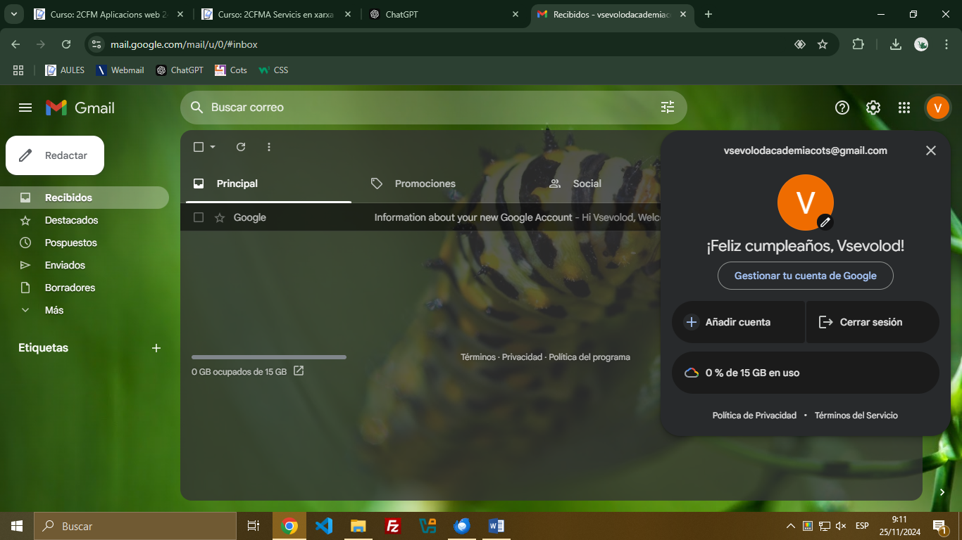
2. • **Gmail**:

* SMTP: smtp.gmail.com
* IMAP: imap.gmail.com
* POP3: pop.gmail.com
* Puertos y encriptación:
  + SMTP: 465 (SSL) o 587 (TLS)
  + IMAP: 993 (SSL/TLS)
  + POP3: 995 (SSL/TLS)

• **Outlook.com**:

* SMTP: smtp.office365.com
* IMAP: outlook.office365.com
* POP3: outlook.office365.com
* Puertos y encriptación:
  + SMTP: 587 (TLS)
  + IMAP: 993 (SSL/TLS)
  + POP3: 995 (SSL/TLS)

Los algoritmos de encriptación generalmente utilizados son:

* **SSL/TLS**: Utiliza cifrados como AES (256 o 128 bits), en combinación con protocolos como RSA o ECDSA para intercambio de claves.
* **STARTTLS**: Actualiza una conexión no cifrada a una cifrada durante la comunicación.

1. Cliente Thunderbird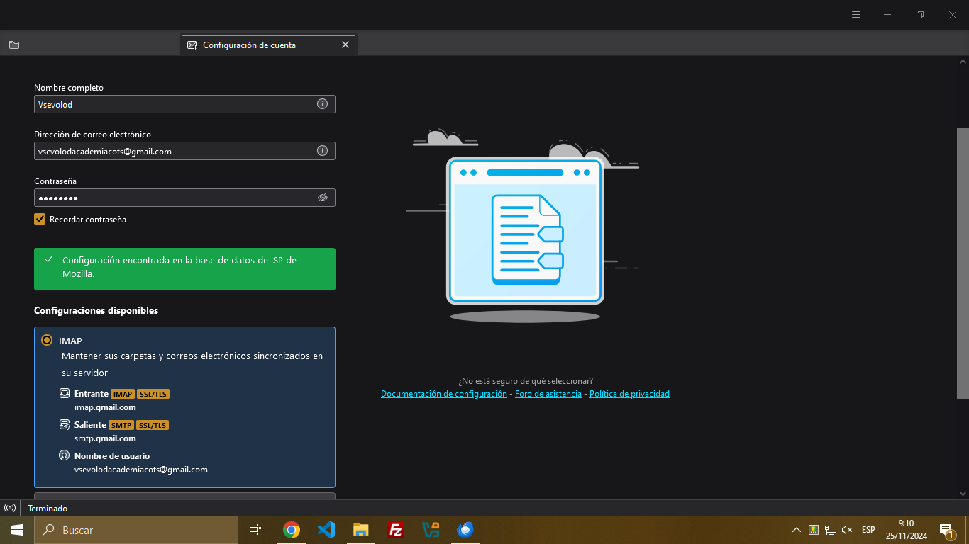
2. Enviar mail 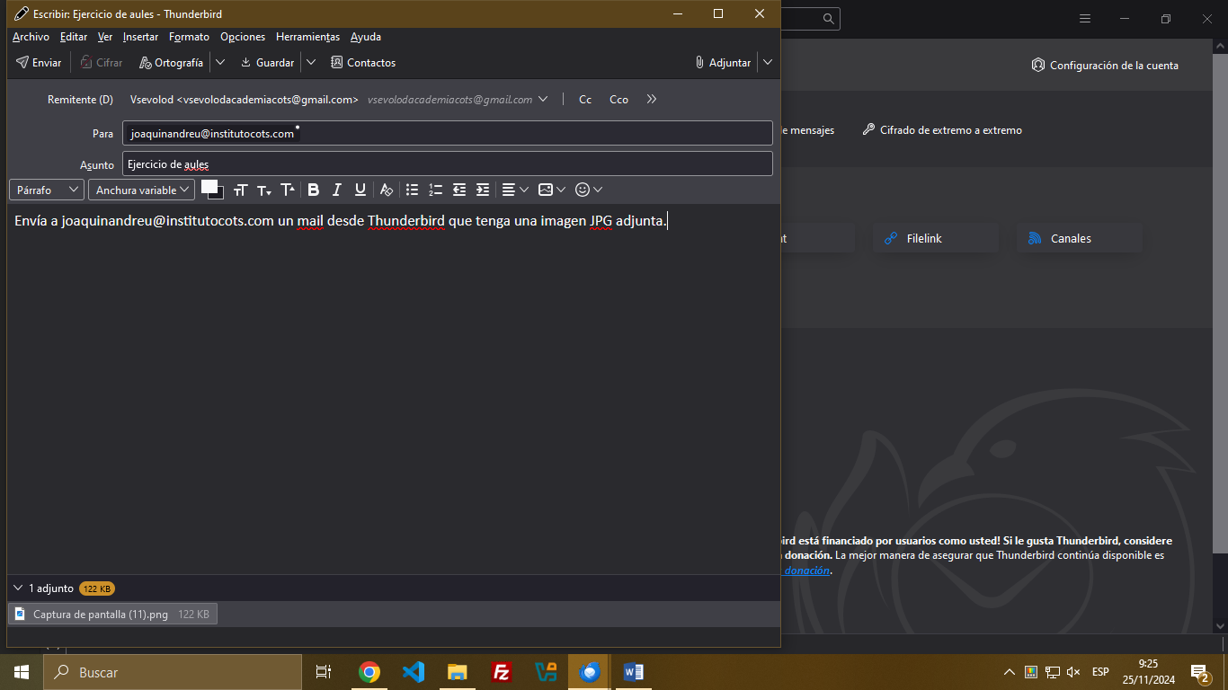
3. Remitir un mail a compañeros de clase con copia oculta. 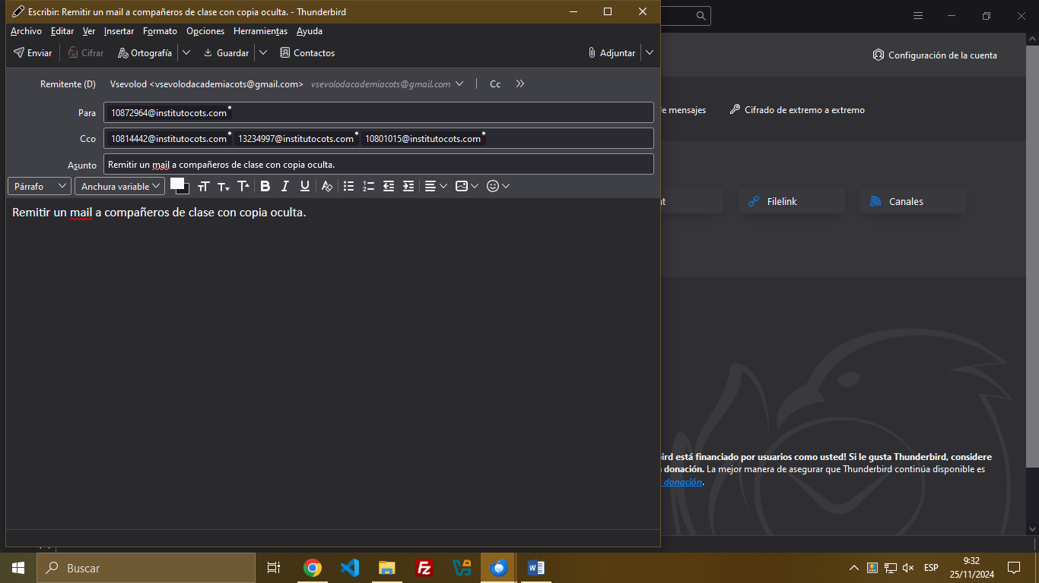
4. Mail con confirmacion 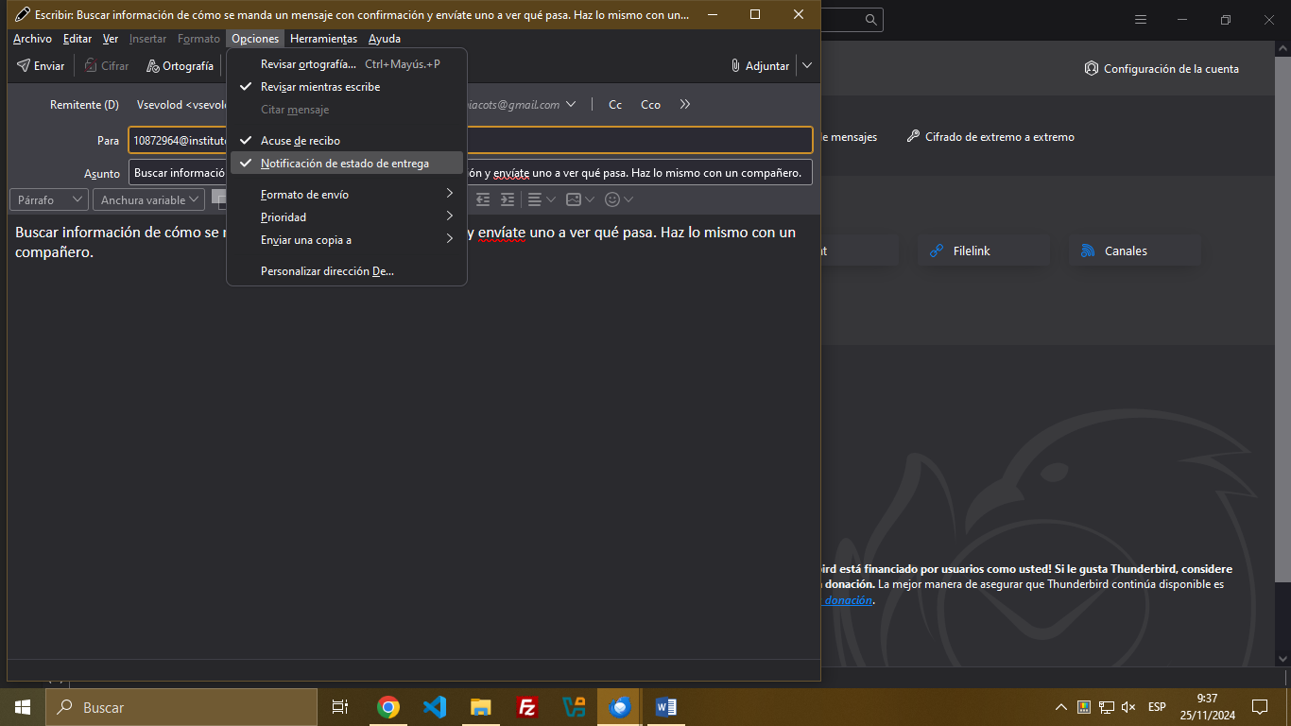
5. Correo para mi mismo con alta prioridad 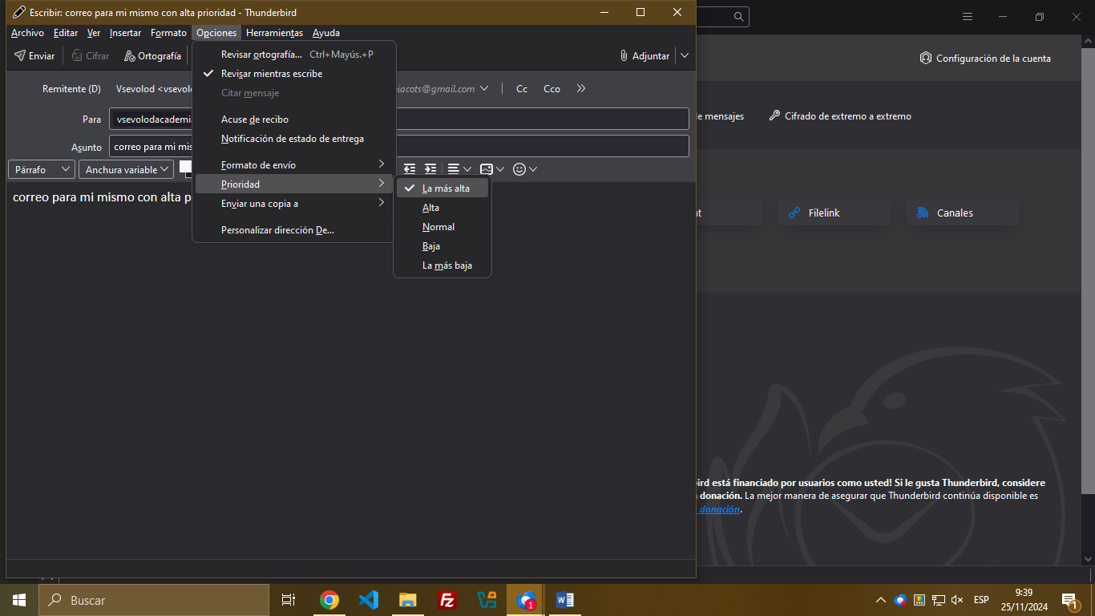
6. Instalar postfix en Linux. 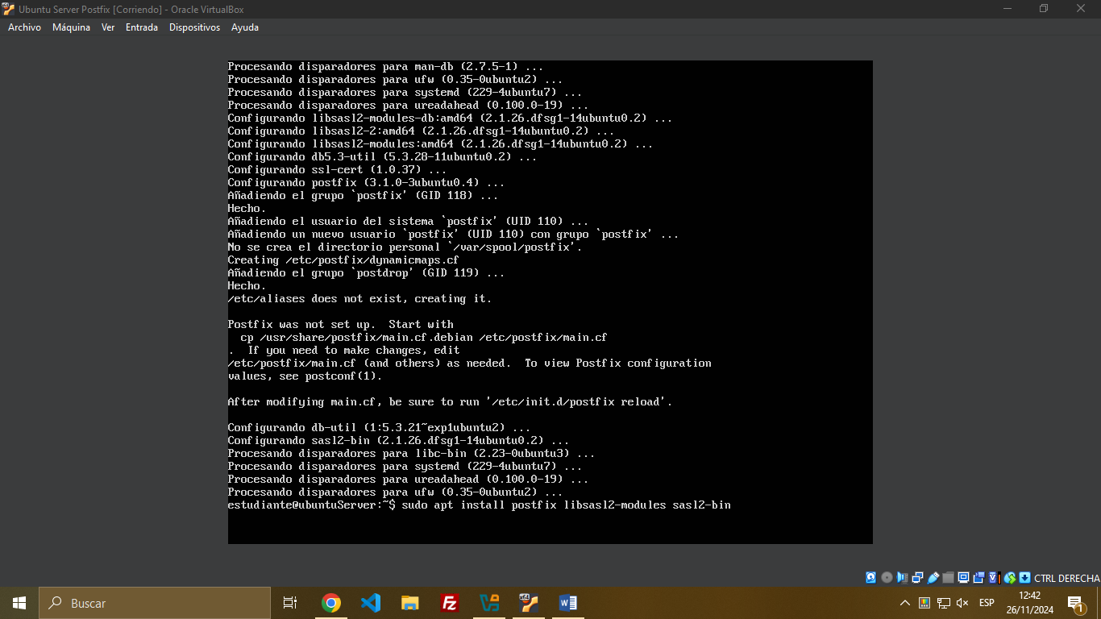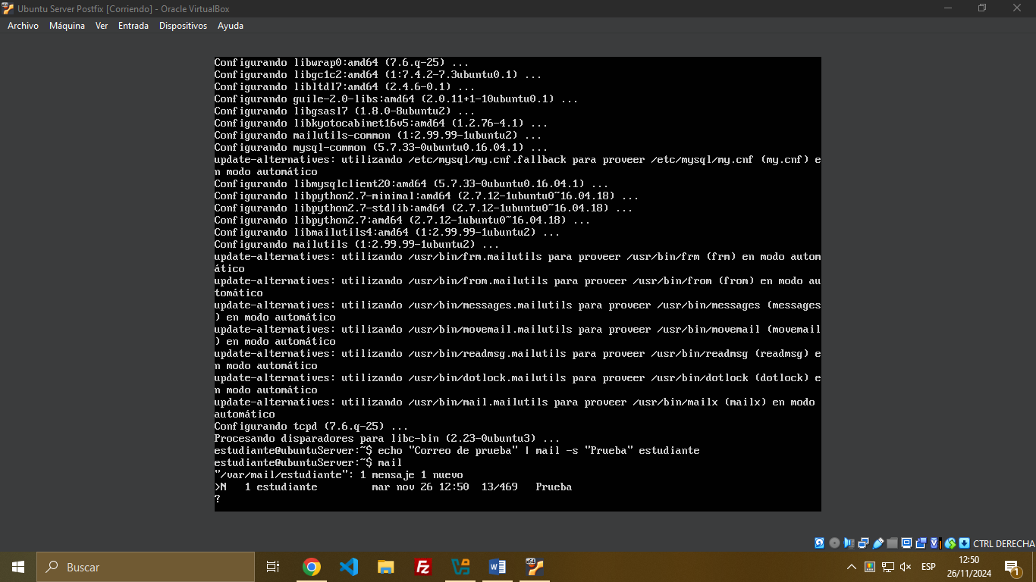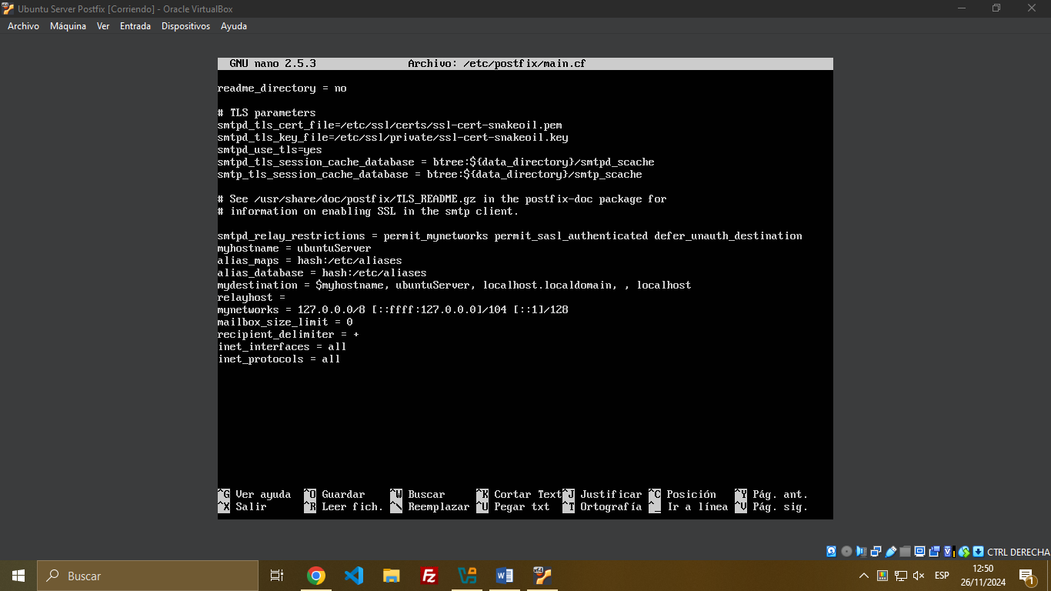
7. Crea un alias al usuario estudiante que sea tu nombre de pila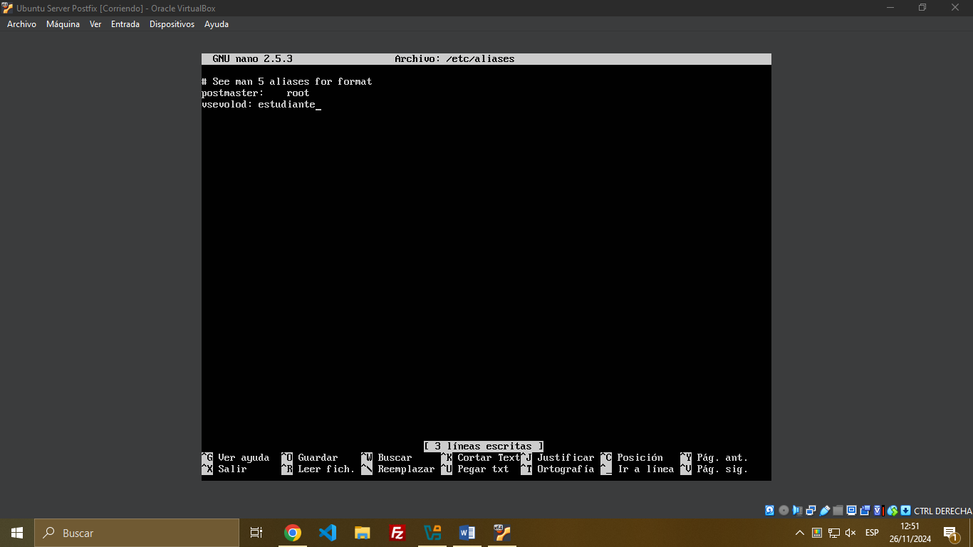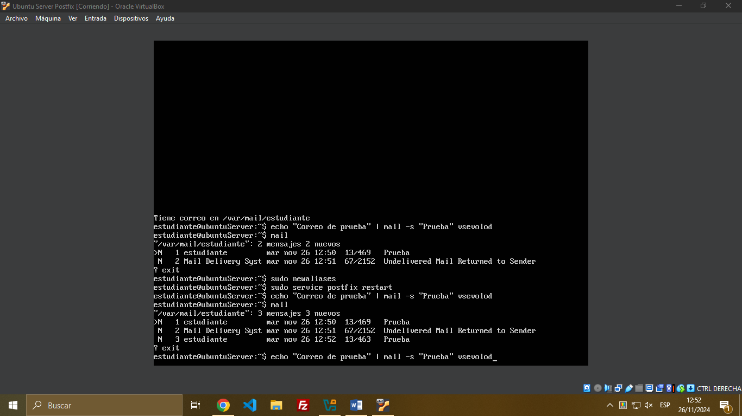
8. Prueba al menos 2 de los 8 métodos de seguridad mail que tienes en los apuntes. 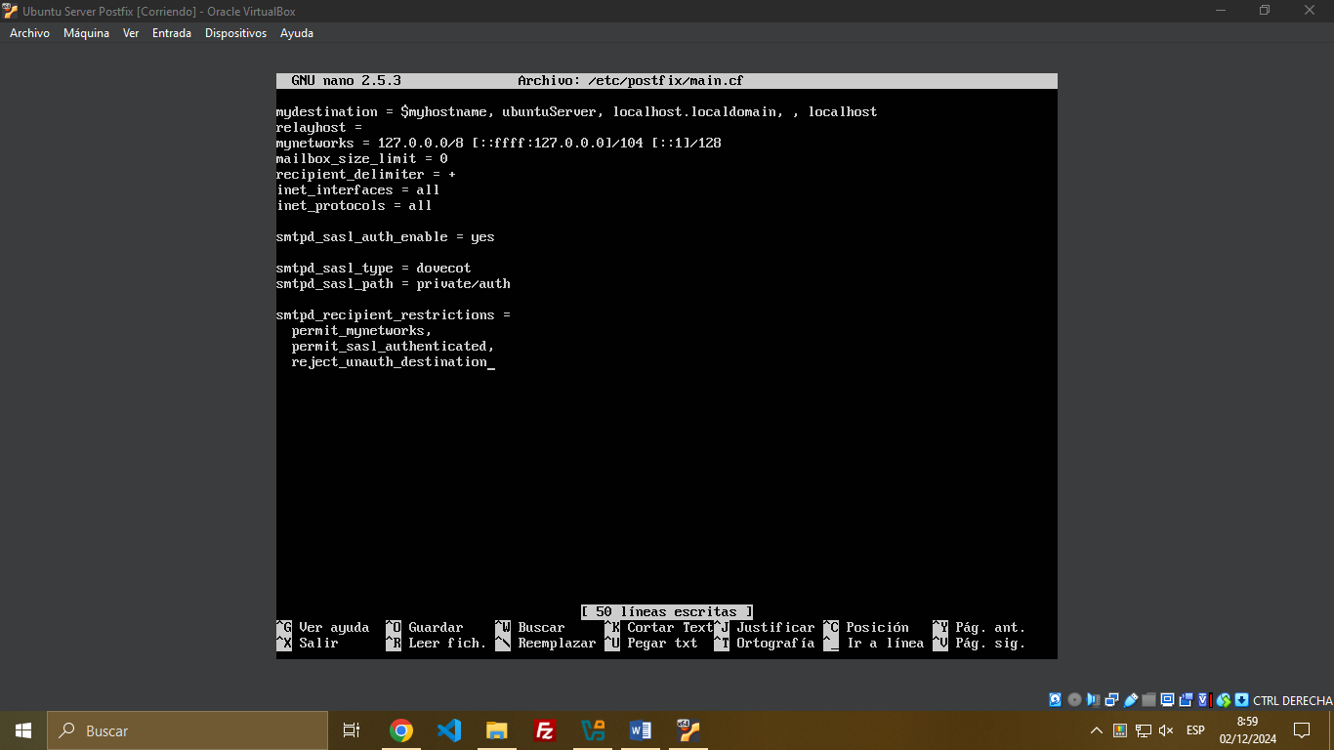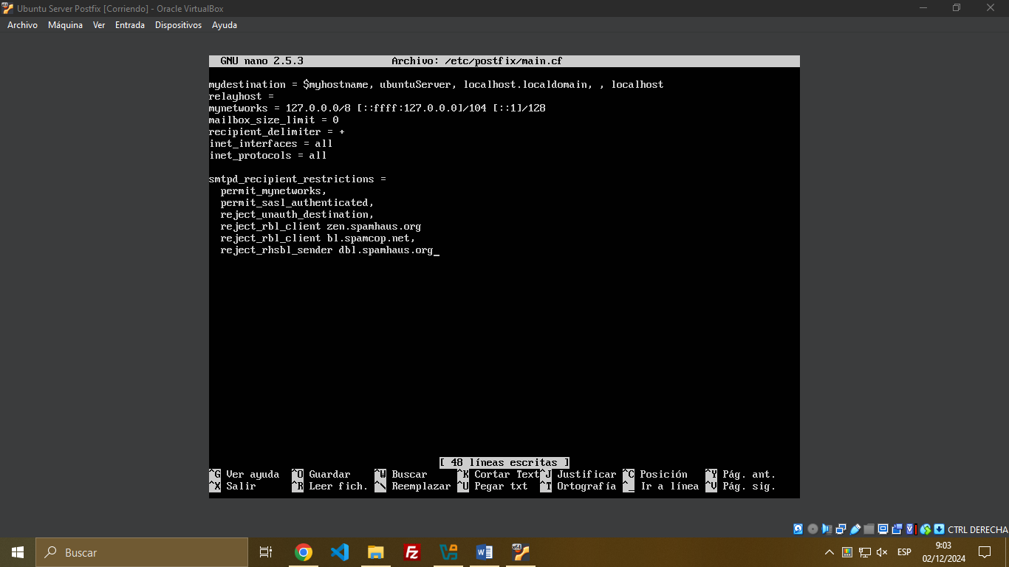
9. IMAP y POP3